Akıllı Ev HVAC Sistemi

Bulanık Mantık Tabanlı İklimlendirme Kontrolcüsü
Hazırlayan: Furkan Fatih Çiftçi
Öğrenci No: 22430070037
Bölüm: Bilişim Sistemleri ve Teknolojileri
Modern iklimlendirme sistemlerinde enerji verimliliği ve insan konforunu maksimize etmeyi hedefleyen, Mamdani tipi çıkarım motoruna sahip akıllı bir bulanık mantık projesi. Bu sunumda, projenin matematiksel altyapısı, yazılım mimarisi ve test sonuçları detaylı olarak incelenecektir.

1. Giriş ve Problem Tanımı
Günümüzde akıllı ev teknolojileri hızla gelişirken, Isıtma, Havalandırma ve Klima (HVAC) sistemleri, evlerin yıllık enerji tüketiminin %40 ile %60'ı gibi çok büyük bir bölümünü oluşturmaktadır.

Klasik Kontrolcülerin (On/Off veya PID) Limitleri:
• Tek Değişken Bağımlılığı: Geleneksel klimalar genellikle sadece ortamın sıcaklık değerini referans alır.
• Konforun Çok Boyutluluğunun İhmali: İnsan konforu yalnızca sıcaklığa bağlı değildir; ortamdaki nem oranı, odadaki kişi sayısı ve günün saati (örneğin metabolizmanın yavaşladığı gece saatleri) konfor algısını doğrudan değiştirir.
• Enerji Savurganlığı: Klasik "hedef sıcaklığa gelince kapan, düşünce maksimum güçte açıl" (On/Off) mantığı, sert ve sarsıntılı geçişlere yol açarak enerjiyi verimsiz tüketir.

Bulanık Mantık Neden İdeal Çözümdür?
İnsanların konfor algısı kesin (crisp) değil, bulanık (fuzzy) bir yapıdadır. Bir insan "oda 24.5 derece oldu fanı %43 yap" demez; "oda biraz ılık ve çok kalabalık, fanı iyice aç" der. Bulanık mantık (Fuzzy Logic), tam olarak bu insan tecrübesini ve dilsel ifadeleri matematiksel modellere dökerek akıllı, yumuşak geçişli ve çok değişkenli bir karar mekanizması oluşturmamızı sağlar.

2. Sistem Tasarımı: Algılayıcılar ve Değişkenler
Bulanık mantık sistemimiz, ortamın anlık durumunu en iyi şekilde analiz edebilmek için 5 farklı giriş parametresi kullanır ve 2 farklı çıkış parametresini kontrol eder. Her bir değişken, insan algısına uygun dilsel terimlere (linguistic terms) bölünmüştür.

Giriş Değişkenleri (Antecedents):
• İç Sıcaklık (0-40 °C): Soğuk, Serin, İdeal, Ilık, Sıcak
• Dış Sıcaklık (-10-45 °C): Çok Soğuk, Soğuk, Ilıman, Sıcak
• Nem (%0-100): Kuru, Normal, Nemli, Çok Nemli
• Kişi Sayısı (0-10 Kişi): Az, Orta, Çok
• Günün Saati (0-23 Saat): Gece, Sabah, Öğlen, Akşam

Çıkış Değişkenleri (Consequents):
• Fan Hızı (%0-100): Kapalı, Düşük, Orta, Yüksek, Maksimum
• Isıtma/Soğutma Gücü (-100 ile +100): Güçlü Soğutma, Soğutma, Kapalı, Isıtma, Güçlü Isıtma. (Negatif değerler soğutma, pozitif değerler ısıtma gücünü temsil eder).
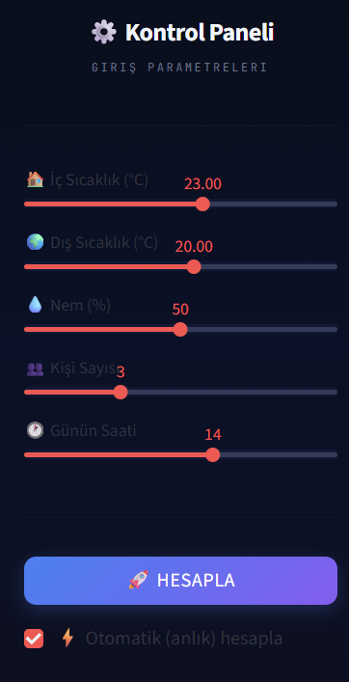

3. Sistem Tasarımı: Sıcaklık Üyelik Fonksiyonları
Bulanıklaştırma (Fuzzification) aşamasında, sensörlerden gelen kesin (crisp) değerler üyelik fonksiyonları aracılığıyla 0 ile 1 arasında değişen üyelik derecelerine dönüştürülür. Projede, sistemin yumuşak ve tutarlı bir tepki vermesi için özel olarak ayarlanmış Üçgen (trimf) ve Yamuk (trapmf) üyelik fonksiyonları tercih edilmiştir.

Sıcaklık Değişkenlerinin Analizi:
İç sıcaklık için örneğin "İdeal" aralığı (20-26 °C) üçgen fonksiyonla modellenmişken, uç değerler olan "Soğuk" (0-16 °C) ve "Sıcak" (30-40 °C) aralıkları için sınırları tam kapsayacak yamuk fonksiyonlar kullanılmıştır. Bu sayede, 23 °C sıcaklık tam 1.0 derecesinde "İdeal" kabul edilirken, 25 °C aynı anda hem "İdeal" hem de "Ilık" kümelerine belirli oranlarda üye olur. Bu çakışmalar sistemin "aniden" değil "kademeli" tepki vermesini sağlar.
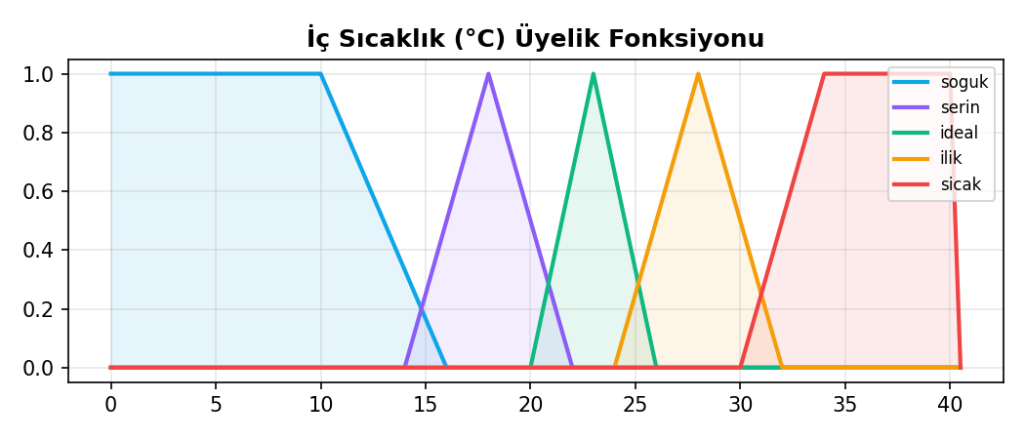
Dış sıcaklık değişkeni ise sistemin ne kadar agresif bir ısıtma/soğutma yapacağına karar vermesinde destekleyici bir çevresel çarpan olarak tasarlanmıştır.
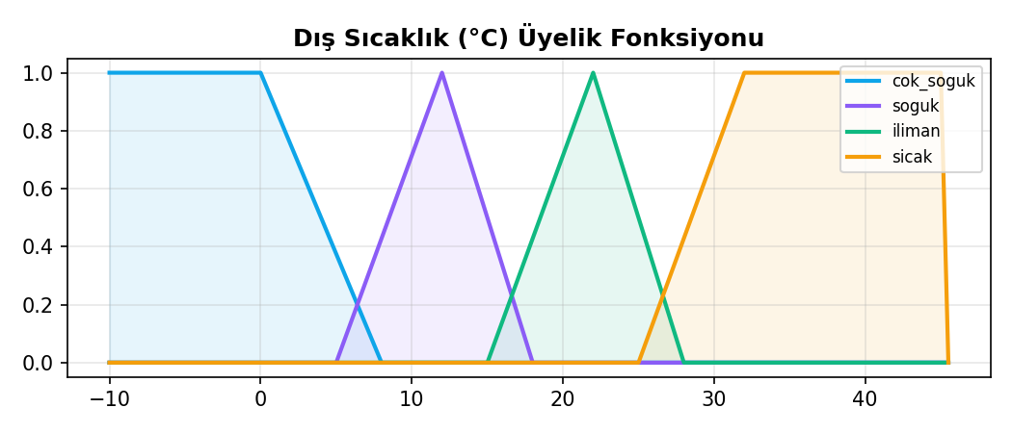

4. Sistem Tasarımı: Konforun Gizli Aktörü "Nem"
Geleneksel iklimlendirme sistemlerinin en büyük kör noktası, havadaki nem oranını hesaba katmamalarıdır. İnsan vücudunun sıcaklık algısı (hissedilen sıcaklık), terlemenin buharlaşma hızını doğrudan etkileyen nem seviyesi ile birebir bağlantılıdır.

Nem Değişkeninin Sisteme Entegrasyonu:
• Düşük Nem (Kuru): Havada az nem varken insan vücudu kolayca ısı kaybeder, sistem bu durumda aşırı soğutma yapmaktan kaçınır.
• Yüksek Nem (Nemli / Çok Nemli): Özellikle yaz aylarında, ortam sıcaklığı "İdeal" (örneğin 24 °C) bile olsa, nem %80'in üzerine çıktığında bunaltıcı bir hava oluşur.
• Sisteme eklediğimiz kural tabanı sayesinde; nem oranı arttığında, sıcaklık normal olsa bile sistem Fan Hızını otomatik olarak artırır ve ortamı rahatlatmak amacıyla pasif soğutma uygular.
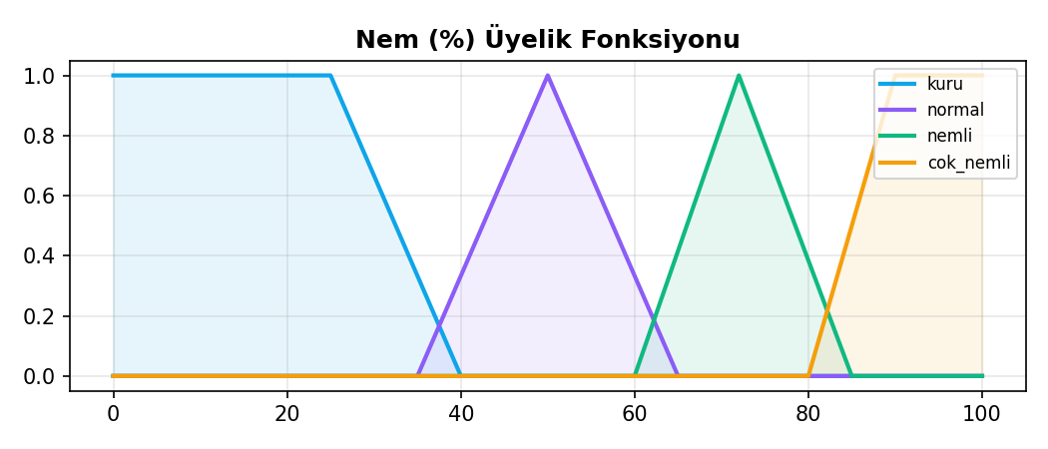

5. Durulaştırma ve Çıkış Fonksiyonları
Bulanık çıkarım motoru tarafından işlenen kuralların sonucunda oluşan "bulanık çıkış kümesi", fiziksel donanımların (klima motoru, fan) anlayabileceği kesin (crisp) bir değere dönüştürülmelidir. Bu işleme Durulaştırma (Defuzzification) adı verilir.

Ağırlık Merkezi (Centroid) Yöntemi:
Projede scikit-fuzzy kütüphanesinin sağladığı centroid durulaştırma metodu kullanılmıştır. Bu metot, elde edilen bulanık kümenin altında kalan geometrik alanın ağırlık merkezini hesaplayarak en dengeli motor kontrol sinyalini üretir.
• Fan Hızı Çıkışı: Sistemin havalandırma şiddetini %0 ile %100 arasında hassasça ayarlar. On/off klimalardaki sarsıntıları engeller.
• Isı Gücü Çıkışı: Sistemin yönünü (soğutma veya ısıtma) ve kompresör gücünü tayin eder. Merkezi nokta sıfırdır, eksiye düştükçe kompresör soğutmaya, artıya çıktıkça ısıtmaya yüklenir.
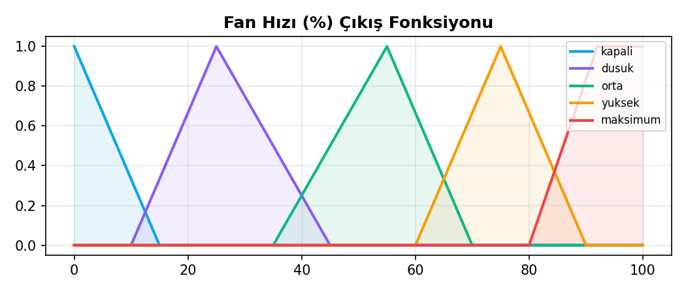
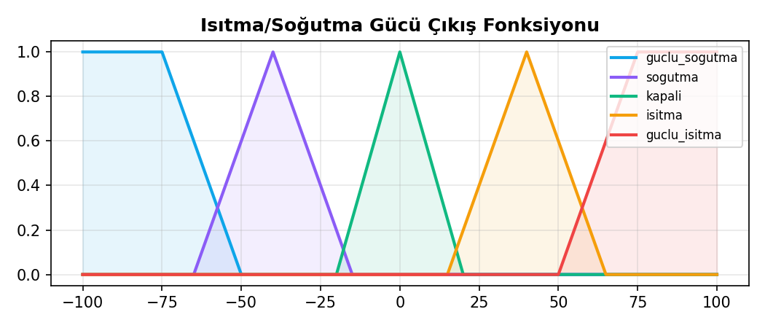

6. Kural Tabanı ve Mamdani Çıkarım Motoru
Sistemin "beyni", uzman bilgisiyle tasarlanmış 20 adet yapılandırılmış IF-THEN kuralıdır. Bu kurallar 5 farklı ortam durumuna göre (Aşırı Sıcak, Ilık, İdeal, Serin, Soğuk) kategorize edilmiştir. Çıkarım motoru olarak endüstri standardı olan Mamdani modeli kullanılmıştır. (İfadelerin birleşimi için AND=MIN, OR=MAX operatörleri uygulanır).

Çok Boyutlu Senaryo Örnekleri:
• IF iç=SICAK AND dış=SICAK AND kişi=ÇOK THEN fan=MAKSİMUM, güç=GÜÇLÜ_SOĞUTMA
(Açıklama: Ev çok sıcak, dışarısı da kavurucu ve odada kalabalık var. Sistem maksimum kapasiteyle agresif soğutmaya geçer.)
• IF iç=İDEAL AND kişi=AZ AND saat=GECE THEN fan=KAPALI, güç=KAPALI
(Açıklama: Sıcaklık ideal, odada kimse yok denecek kadar az ve saat gece. Enerji tasarrufu ve sessizlik için sistem tamamen dinlenme moduna alınır.)
• IF iç=ILIK AND nem=NEMLİ THEN fan=YÜKSEK, güç=SOĞUTMA
(Açıklama: Sıcaklık yüksek olmasa da nem bunaltıcı. Ortamı konforlu hale getirmek için nemin kırılması maksadıyla fan hızlandırılır.)

7. Yazılım Mimarisi ve Arayüz Tasarımı
Sistemin teorik altyapısı, modern ve interaktif bir web arayüzü ile kullanılabilir bir prototipe dönüştürülmüştür. Projenin merkezinde modern Python ekosistemi bulunur:
1. scikit-fuzzy: Matematiksel bulanık mantık motorunun çalıştırılması, üyelik dereceleri hesapları ve centroid durulaştırma işlemleri için kalbi oluşturur.
2. Streamlit: Gerçek zamanlı, dinamik veri görselleştirmesi sağlayan profesyonel arayüz çerçevesidir.
3. Matplotlib & Pandas: Üyelik fonksiyonlarının, hesaplanan bulanık alanların grafiksel çizimi ve kural tablolarının gösterimi için kullanılır.

Dinamik ve Şeffaf Kullanıcı Deneyimi:
Geliştirilen arayüz tam bir "Şeffaf Kutu" (White-box) yaklaşımı sunar. Sol menüden giriş sürgüleri oynatıldığında sistem saniyenin altında bir hızda hesaplama yapar. Aktifleşen kurallar, hangi şiddetle ateşlendikleri ve tüm istatistikler panelde canlı olarak raporlanır.
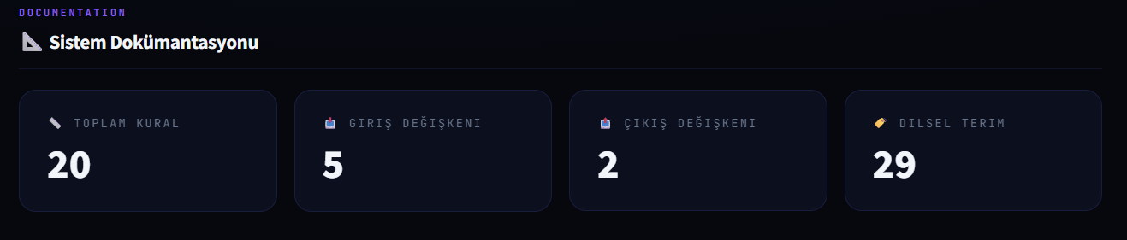

8. Test Sonuçları ve Kapsamlı Analiz
Sistem, gerçek hayatta karşılaşılabilecek birbirinden tamamen farklı 10 ayrı uç senaryo (Yaz öğleni kalabalık parti, Kış gecesi boş ev, Bahar sabahı ideal ofis vb.) üzerinden simüle edilerek sınır testlerinden başarıyla geçmiştir.

Öne Çıkan Analitik Bulgular:
• Orantılı ve Yumuşak Kararlar: 22°C'den 26°C'ye doğru çıkılırken fan aniden %100'e fırlamak yerine, sırasıyla %26, %45, %70 oranında yumuşak ve kademeli artış sergilemiştir.
• Bağlamsal Algı ve Agresif Müdahale: Dışarısı -8 °C iken kapının açık kalmasıyla oda ısısının hızla 10 °C'ye düştüğü simülasyonda sistem, tehlikeyi fark ederek ısıtma gücünü maksimum sınıra dayamış (+80 birim) ve ortamı kurtarma moduna girmiştir.
• Gece ve Uyku Konforu Farkındalığı: Tüm şartlar (sıcaklık, nem, kişi) sabit tutulup, saat gündüz yerine gece 03:00'e alındığında; sistem fan devrini otomatik olarak ortalama %15 aşağı çekerek uyku için gereken sessizlik şartını yerine getirmiştir.

9. Sonuç, Değerlendirme ve Gelecek Vizyonu

Nihai Değerlendirme:
Bu proje; HVAC kontrolü gibi insan konforunun son derece öznel, çok boyutlu ve dış çevresel şartlara bağlı olduğu alanlarda Bulanık Mantığın (Fuzzy Logic) tartışmasız gücünü ve doğruluğunu kanıtlamaktadır. Karmaşık ve maliyetli diferansiyel denklemlere ihtiyaç duymadan, doğrudan insan tecrübesiyle şekillenen, esnek, şeffaf ve enerji tasarruflu bir akıllı sistem başarıyla inşa edilmiştir.

Gelecek Çalışmalar ve İyileştirmeler:
• Adaptif Makine Öğrenmesi (ANFIS): Sistemin mevcut kısıtlaması, kuralların sabit ve manuel tasarlanmış olmasıdır. Gelecek evrede ANFIS (Adaptive Neuro-Fuzzy Inference System) kullanılarak, ev sakinlerinin yaşam alışkanlıklarına göre kuralların sistem tarafından otomatik öğrenilmesi ve evrimleşmesi hedeflenmektedir.
• Gerçek Zamanlı IoT Entegrasyonu: Sistemin fiziksel sensörler (DHT22, BMP280, PIR hareket sensörleri) ve bir Raspberry Pi mikrodenetleyicisi ile bağlanarak laboratuvar ortamından çıkarılıp fiziksel bir prototipe dönüştürülmesi planlanmaktadır.

10. Kaynakça
1. Zadeh, L. A. (1965). Fuzzy sets. Information and Control, 8(3), 338–353.
2. Mamdani, E. H., & Assilian, S. (1975). An experiment in linguistic synthesis with a fuzzy logic controller. International Journal of Man-Machine Studies.
3. Ross, T. J. (2010). Fuzzy Logic with Engineering Applications (3rd ed.). Wiley.
4. Klir, G. J., & Yuan, B. (1995). Fuzzy Sets and Fuzzy Logic: Theory and Applications. Prentice Hall.
5. Warner, J., et al. (2024). scikit-fuzzy documentation.
6. Streamlit Inc. (2025). Streamlit Documentation.
7. Soyguder, S., & Alli, H. (2009). An expert system for the humidity and temperature control in HVAC systems using ANFIS.... Energy and Buildings.
8. Kolokotsa, D. (2003). Comparison of the performance of fuzzy controllers for the management of the indoor environment. Building and Environment.
9. Jang, J.-S. R. (1993). ANFIS: Adaptive-Network-Based Fuzzy Inference System. IEEE Trans. on Systems, Man, and Cybernetics.

